JĘZYK ROSYJSKI KLASA VIII poniedziałek 8.06.2020
Temat: Зачем люди любят весеннюю грозу? – nazwy zjawisk pogodowych.
Proszę przepisać do zeszytu słówka związane z pogodą:
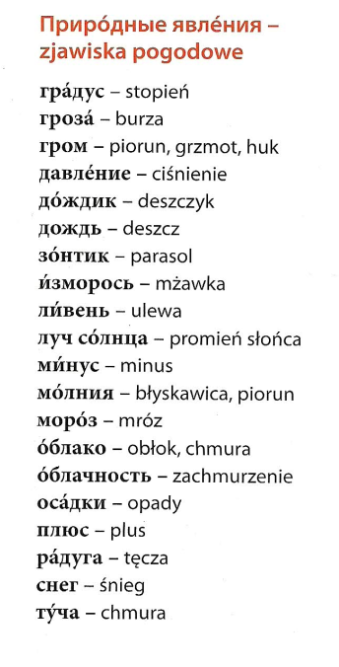
Środa 10.06.2020
Temat: Прогноз погоды на завтра – prognoza pogody.
Uzupełnij kartę pracy.
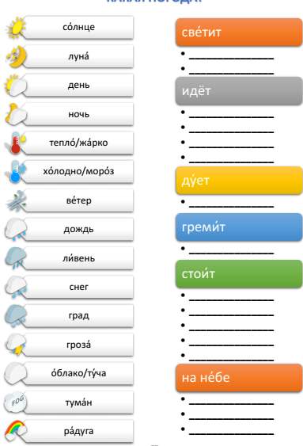

WYKONANE PRACE ODSYŁAMY!!!!

